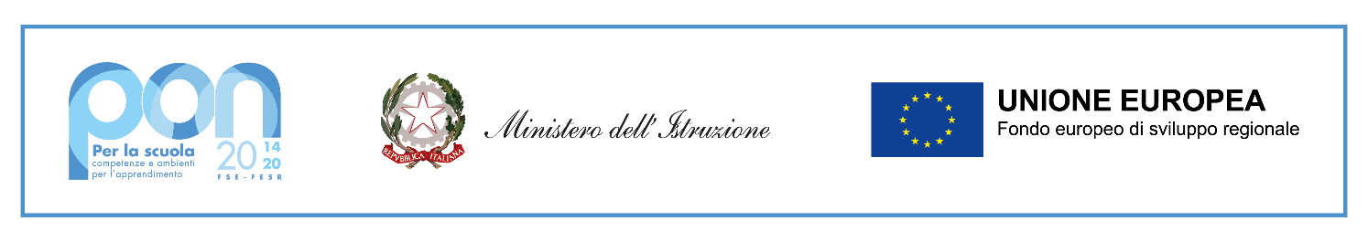

ISTITUTO COMPRENSIVO “N. BOTTA”
Via E. Fermi 4, 90015 Cefalù (PA) – Tel. 0921 421242
Mail: paic8aj008@istruzione.it PEC: paic8aj008@pec.istruzione.it
Codice fiscale: 82000590826 - Codice meccanografico: PAIC8AJ008

Fondi Strutturali Europei – Programma Operativo Nazionale “Per la scuola, competenze e ambienti per l’apprendimento” 2014-2020 - Asse II - Infrastrutture per l’istruzione – Fondo Europeo di Sviluppo Regionale (FESR) – REACT EU.
Asse V – Priorità d’investimento: 13i – (FESR) “Promuovere il superamento degli effetti della crisi nel contesto della pandemia di COVID-19 e delle sue conseguenze sociali e preparare una ripresa verde, digitale e resiliente dell’economia” – Obiettivo specifico 13.1: Facilitare una ripresa verde, digitale e resiliente dell’economia - Avviso pubblico prot.n. 50636 del 27 dicembre 2021 “Ambienti e laboratori per l’educazione e la formazione alla transizione ecologica”.
Azione 13.1.3 – “Edugreen: laboratori di sostenibilità per il primo ciclo”.

CNP: 13.1.3A-FESRPON-SI-2022-110

CUP: E89J22000270006

Allegato A

Al Dirigente Scolastico
dell’Istituto Comprensivo “N. Botta”
di CEFALU’

Domanda di ADESIONE alla selezione bando PON FESR avviso _____________________

Il/la sottoscritto/a_____________________________________________________________
nato/a a _______________________________________________ il ____________________
codice fiscale |__|__|__|__|__|__|__|__|__|__|__|__|__|__|__|__|
residente a ___________________________via_____________________________________
recapito tel. _____________________________ recapito cell. _____________________
indirizzo E-Mail ________________________________________________________
in servizio con la qualifica di ______________________________________________________________
DICHIARA
La propria disponibilità a partecipare in qualità di SUPPORTO AMMINISTRATIVO al progetto:
Fondi Strutturali Europei – Programma Operativo Nazionale “Per la scuola, competenze e ambienti per l’apprendimento” 2014-2020 - Asse II - Infrastrutture per l’istruzione – Fondo Europeo di Sviluppo Regionale (FESR) – REACT EU.
Asse V – Priorità d’investimento: 13i – (FESR) “Promuovere il superamento degli effetti della crisi nel contesto della pandemia di COVID-19 e delle sue conseguenze sociali e preparare una ripresa verde, digitale e resiliente dell’economia” – Obiettivo specifico 13.1: Facilitare una ripresa verde, digitale e resiliente dell’economia - Avviso pubblico prot.n. 50636 del 27 dicembre 2021 “Ambienti e laboratori per l’educazione e la formazione alla transizione ecologica”.
Azione 13.1.3 – “Edugreen: laboratori di sostenibilità per il primo ciclo”.

A tal fine, consapevole della responsabilità penale e della decadenza da eventuali benefici acquisiti
nel caso di dichiarazioni mendaci, dichiara sotto la propria responsabilità quanto segue:
- di aver preso visione delle condizioni previste dal bando
- di essere in godimento dei diritti politici
- di non aver subito condanne penali ovvero di avere i seguenti provvedimenti penali pendenti:

__________________________________________________________________
- di non avere procedimenti penali pendenti, ovvero di avere i seguenti procedimenti penali pendenti :

__________________________________________________________________
- di impegnarsi a documentare puntualmente tutta l’attività svolta
- di essere disponibile ad adattarsi al calendario definito dal Gruppo Operativo di Piano
- di non essere in alcuna delle condizioni di incompatibilità con l’incarico previsti dalla norma vigente

Data___________________ firma_____________________________________________
Si allega alla presente
- Documento di identità in fotocopia

Il/la sottoscritto/a, ai sensi della legge 196/03 e successive integrazioni GDPR679/2016, autorizza l’istituto al
trattamento dei dati contenuti nella presente dichiarazione esclusivamente nell’ambito e per i
fini istituzionali della Pubblica Amministrazione

Data___________________ firma____________________________________________

